Художественное эссе на тему: «Никто не забыт, ничто не забыто».
Работу выполнил ученик 4 «Б» класса МБОУ «Бакчарская СОШ».
Sharaburova85@mail.ru
8-913-845-2344

Солдат из деревни Малиновка
Чем дальше вглубь истории уходят трагические и героические события времен Великой Отечественной войны, тем острее встаёт вопрос сохранения в памяти имён тех, кто ценой своей жизни отстоял свободу нашей Родины, приблизил день Великой Победы. Как говорят, та война «вошла в каждый дом». Почти в каждой семье есть свой герой, память о котором бережно хранится и передаётся из поколения в поколение, словно неугасающий огонь, освещающий, с одной стороны, прошлое, а с другой стороны – путь в будущее. Наша семья – не исключение. В далеком, но таком близком 1942-ом году, на фронт ушел мой дед, Шарабуров Фёдр Егорович, наш Герой, память о котором время бессильно ослабить.
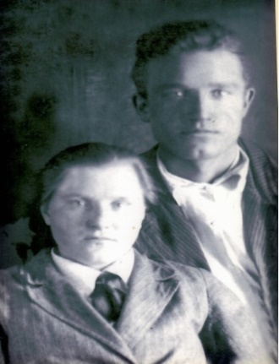
Шарабуровы Ф.Е. М.А.(фото из семейного архива))
Мой дед родился 27 сентября 1919 года в Алтайском крае (Рубцовский район, с. Новоегорьевское). Он был первым из трёх детей в семье алтайских «кулаков» Шарабурова Егора Григорьевича и Шарабуровой Надежды Ивановны. В 1930 году семью сослали по Постановлению СНК и ЦИК СССР от 1.02.1930 в спецпоселение Томской области. Именно так Фёдор Егорович со своими родителями и сестрами попал в деревню Малиновка Бакчарского района (данного населенного пункта сейчас не существует).
Стали обустраивать свой быт, налаживать новый жизненный уклад. Федор начал трудиться на благо Родины в колхозе «Луч Нарыма». Во время посевной пахал, сеял на конях. 6 января 1941 года женился на Титовой Марии Антоновне (всего в семье было семеро детей).
Беда не заставила себя долго ждать. Наступил судьбоносный 1941 – год потерь и страха. 29 августа 1942 года дед Фёдор был призван в ряды Советской Армии Бакчарским райвоенкоматом Томской области и направлен в учебную часть. Начался нелегкий боевой путь. В семейном архиве семьи Шарабуровых сохранилась Красноармейская книжка деда, из которой мы узнали следующую информацию о нём.
Красноармейская книжка Ф.Е. Шарабурова
Фёдор Егорович имел 4 класса образования. Начал свой трудный боевой путь с 288 зсп 3-й пулеметной роты (1.10.1942 г), затем был прикомандирован к 399 стрелковой дивизии, отд. пульт от. 2 роты Красноармейцев (12.11.1942), после чего был переведён в отдельный учебный батальон ПТР (12.01.1943). Сражался с фашистами в составе танкового орудийного 478 артиллерийского полка, 6 батареи с 27.03.1943. Воинское звание – солдат. Принимал участие в страшнейшем бою на Курской дуге под деревней Прохоровка, где во время ожесточенного танкового сражения 11 августа 1943 года получил осколочное ранение в правую ногу. За жизнь и здоровье Фёдора долгое время сражались военные медики, но ногу спасти не удалось. После длительного пребывания в военном госпитале Фёдор вернулся в родное село к своей семье в январе 1944 года инвалидом Отечественной войны 3 группы.
Меня тронула история прадеда, был восхищён его силой духа, отвагой и патриотизмом. Исследуя семейный архив с документами, я обнаружил в нём удостоверение к медали «За победу над Германией в Великой Отечественной Войне 1941-1945 гг». Сама медаль, к большому сожалению, была безвозвратно утрачена. Кроме того, мой дед был награжден знаком «Отличный минометчик» первого мая 1943 года. Позже был представлен к Правительственной награде «Орден «Красной звезды», но данная награда не была вручена по неизвестной нашей семье причине
Удостоверение к медали
«За победу над Германией
в Великой Отечественной войне 1941-1945 гг.»
Вернувшись с фронта к своей семье, Шарабуров Ф.Е. продолжил трудиться в колхозе «Луч Нарыма» в качестве разнорабочего: гнул дуги, вил веревки, позже стал выполнять другую работу. Родная сестра Фёдора, Ольга Егоровна Шарабурова вспоминает: «После войны, возвратясь домой инвалидом, Федя начал приспосабливаться жить и работать в новом состоянии. Он освоил вначале специальность бухгалтера-счетовода и работал в конторе колхоза. Мне тогда было 6 лет, но помню, как я с ним ходила на его работу. Где костыли подам, где что-то поднесу или понесу, вроде как помощница была, ведь у него сначала не было рабочего протеза и ходил он всегда на костылях».
Из воспоминаний Ольги Егоровны:
«На пасеке смородина росла у речки, куда ходили за водой, а как только появлялись ягодки, даже зеленые еще – их рвали и ели с мёдом, всем нравилось, особенно ребятишкам, когда хлеба не было».
Дальнейшая жизнь Фёдора Егоровича был связана с пчеловодством. Он самостоятельно овладел профессией пчеловода, стал заведовать колхозной пасекой, затем уехал с семьёй в тайгу, где и занимался любимым делом.
Кудрявцева Екатерина Александровна, бывшая односельчанка нашего деде, в этом году отметившая свой 102 день рождения, сохранила такие воспоминания о нём: «Он был очень веселым человеком. Балагур! С мужиками обычно собирались в конторе, курили и байки солдатские рассказывали. Так шутил Фёдор во время деревенских посиделок: «Бой был страшенный, доходило до рукопашных схваток. Мне отсекло голову напрочь. Что делать? Я её подмышку и к нашим. Хорошо, недалеко был госпиталь. Голову пришили, и я снова в бой пошёл. Теперь вот с вами сижу, разговариваю».
31 мая 1957 года моего деда - Шарабурова Фёдора Егоровича не стало, но память о нем будет жить с нами вечно.
Каждый год все члены нашей семьи принимают участие в Параде Победы – это наша традиция, наша память, почитание подвига нашего деда и всего народа, проявившего невероятную стойкость и мужество.
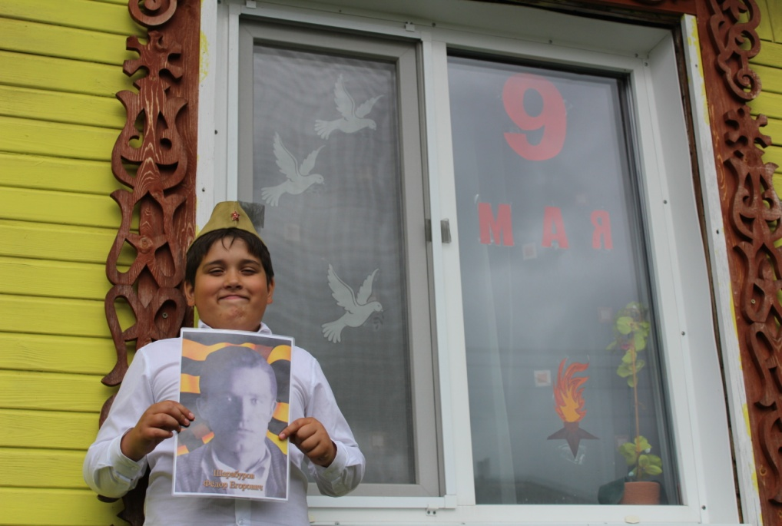
Егор Шарабуров, правнук Фёдора Егоровича,
с фотографией прадедушки
В этом году в связи пандемией было отменено шествие «Бессмертного полка», но вся страна приняла участие в акции «Окно победы». Я не стал исключением, так как
Я помню! Я горжусь!

Из воспоминаний односельчанки Е.А. Кудрявцевой.

